3 Расчет размеров обрушаемых участков

Давление руды и налегающих пород на днище обрушенного участка зависит от физико-механических свойств руды и налегающих пород, высоты и горизонтальных размеров обрушенного участка, глубины работ, последовательности отработки участков в шахтном поле, порядка и интенсивности выпуска из участка обрушенной руды.
В простейшем случае, когда обрушенный участок выходит на поверхность и с боков окружен нетронутым массивом, давление (Па) на его днище определяется по формуле [35].
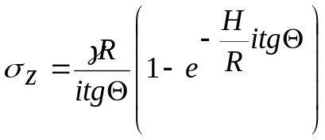 (3.19)

где γ—плотность обрушенной руды, т/м³;
R=S/Р—гидравлический радиус основания обрушенного участка, м;
S—площадь основания, м²;
Р—периметр основания, м;
i=(1—Sinφ)/(1 + Sinφ) — коэффициент бокового распора обрушенной руды;
φ — угол внутреннего трения обрушенной руды; градус;
Θ—угол трения обрушенной руды о стенки нетронутого массива, градус;
Н—высота обрушенного участка, м.
Более общим является случай, когда обрушенный участок руды расположен под толщей обрушенных пород. Давление на днище участка в этом случае определяется по формуле НИГРИ

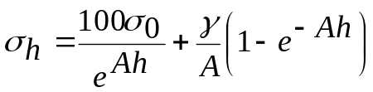 (3.20)

где σ₀—давление от пород, расположенных выше обрушенного участка, МПа;
γ—плотность обрушенной руды, т/м³;
h—высота обрушенного участка, м;
е—основание натуральных логарифмов;
А— коэффициент, зависящий от физико-механических свойств обрушенных пород и граничных условий участка.
Для траншеи бесконечной длины

А=2m'tgφ/а (3.21)

где m' – коэффициент бокового распора обрушенных пород;
а – ширина траншеи, м.

Для участка с размерами а и b

А = Рm'tgφ / S (3.22)

где Р—периметр (жестких стенок) обрушенного участка, м;
S — площадь основания обрушенного участка, м².
Граничные условия обрушенного участка НИГРИ учитывает эквивалентным пролетом
а_{э} = 2 S / Р (3.23)
Граничные условия обрушенных участков и значения эквивалентных пролетов показаны на рисунке 3.5.
Определение допустимых (по условиям горного давления) размеров обрушаемого участка (рисунок 3.6) сводится к следующему.
Для принятого способа доставки и расстояния между выработками определяется интенсивность выпуска обрушенной руды. Так при скреперной доставке руды интенсивность выпуска в сутки (т/м²)

i=КА_{с} /(аb₁) (3.24)

где К—число рабочих смен в сутки;
А_{с} —производительность скреперной лебедки, т/смену;
а—длина панели (скреперной выработки), м;
b₁—расстояние между скреперными выработками, м.

По интенсивности выпуска руды и высоте подэтажа (обрушенного участка) определяется продолжительность службы скреперной выработки (мес)

t=γh / (in) (3.25)

где h— высота подэтажа, м;
i — интенсивность выпуска руды в сутки, т/сутки;
n—число рабочих дней в месяц.
По временному сопротивлению руды одноосному сжатию σ_{сж} (МПа) с учетом коэффициента структурного ослабления m' определяется прочность массива днища
Р_{д} = σ_{сж} / m' (3.26)
где m'=2,5÷3,3.

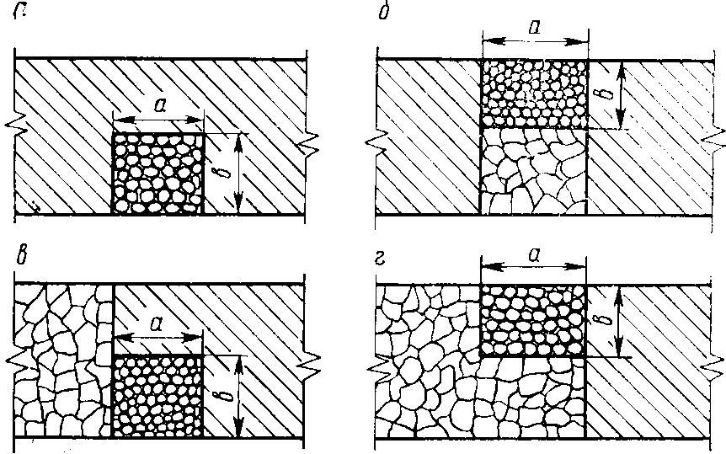

Рисунок 3.5 – Схемы к определению эквивалентных пролетов обрушенных участков при различных граничных условиях: а—а_{э}=аb/(а+b); б — а_{э}=2аb/(а+2b); в – а_{э}=2аb/(2аb); г — а_{э}=2аb/(а+b)
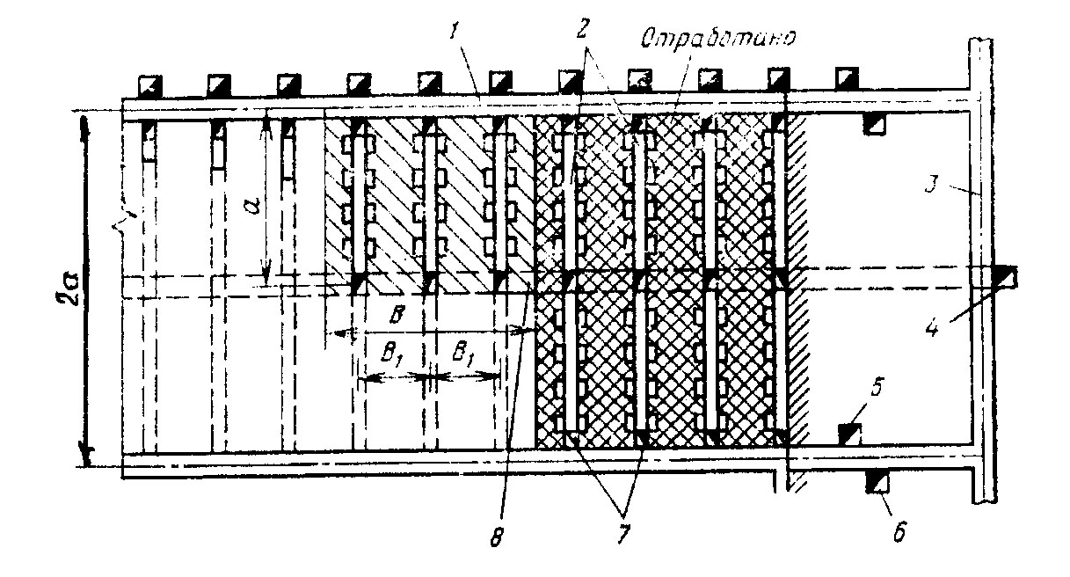

1— орт; 2 — скреперные штреки; 3 — штрек;
4 — вентиляционный восстающий; 5 – материальный восстающий; 6 — ходок;
7 — рудоспуски; 8 — вентиляционный орт
Рисунок 3.6 – Схема к определению размеров обрушаемой панели

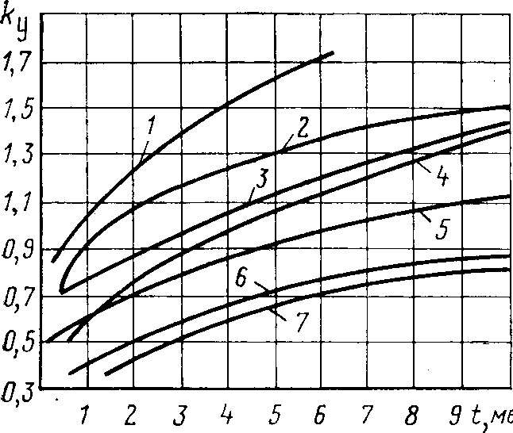

1 — для выработок без крепления; 2 — по результатам шахтных измерений; 3— для выработок с крепью СП-28 через 1 м с забутовкой: 4 — для выработок с креплением сопряжений дучек; 5 — для выработок с крепью СП-28 через 0,5 м с забутовкой; 6 — для выработок с креплением пролетов и сопряжений дучек СП-28 через 0,5 м с забутовкой; 7 — для выработок, закрепленных железобетонными анкерами по сетке 0,5×0,7 м
Рисунок 3.7 – Зависимость коэффициента устойчивости k_{у} днища блока от продолжительности службы выработок доставки t
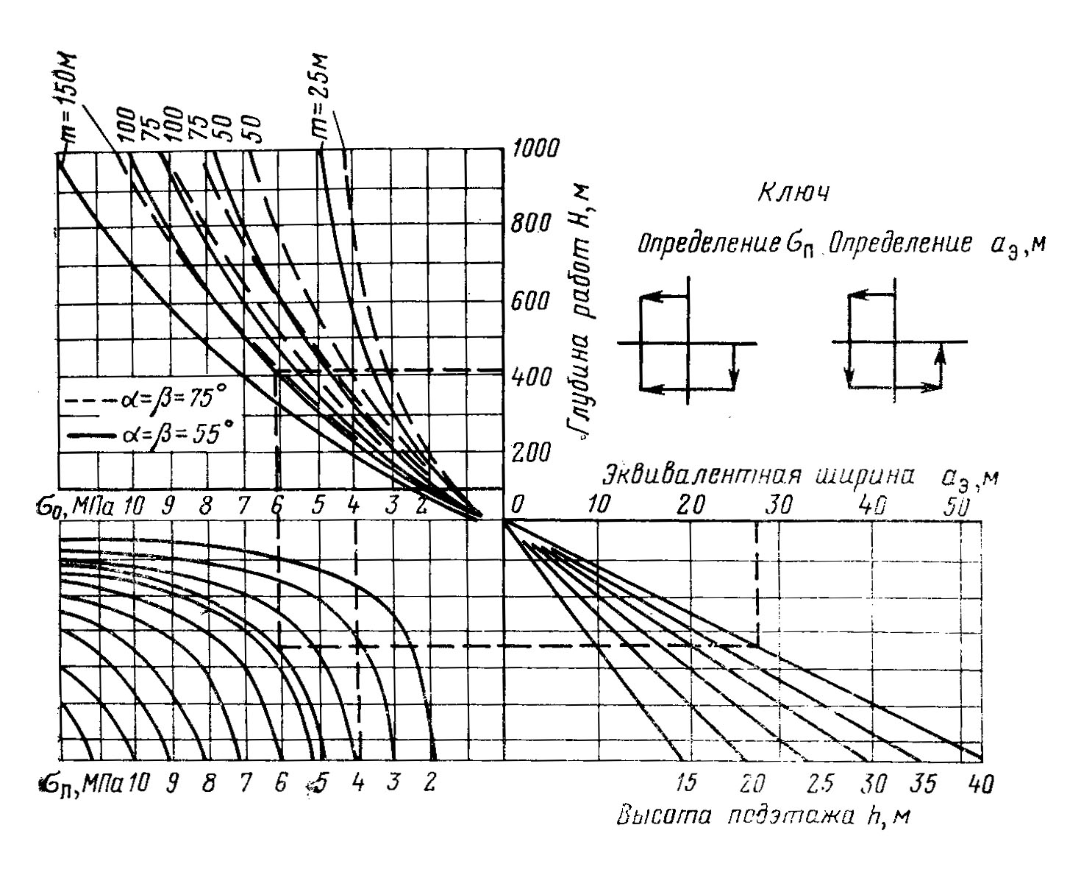
Рисунок 3.8 – Номограмма для определения давления обрушенных пород на днище блока (панели)

По принятому способу крепления скреперной выработки и продолжительности ее службы из графика (рисунок 3.7) определяете коэффициент устойчивости днища k_{у}.
Рассчитывается допустимое давление обрушенных пород днище участка (рисунок 3.8).
По номограмме (рисунок 3.9) при заданной глубине работ, мощности рудного тела, высоте подэтажа и допустимому давлению днище участка, определяется эквивалентный пролет а_{э} (м).
По номограмме (рисунок 3.10) в зависимости от граничных условий обрушенного участка (панели), по известной длине участка а определяется его ширина b (рисунок 3.6).

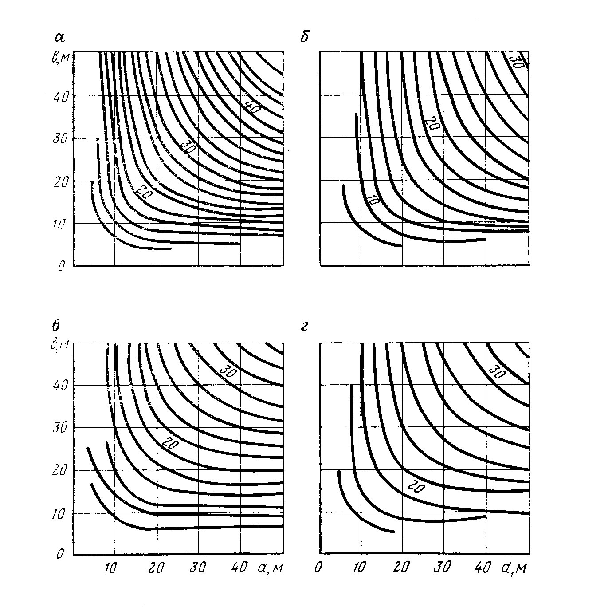
а — участок граничит с двух сторон с массивом; б—то же, с одной стороны по простиранию с обрушенными породами; в—то же, с одной стороны вкрест простирания с обрушенными породами; г — то же, с четырех сторон с массивом
Рисунок 3.9 – Графики зависимости эквивалентного пролета от размеров обрушенного участка по простиранию а и вкрест простирания в рудного тела
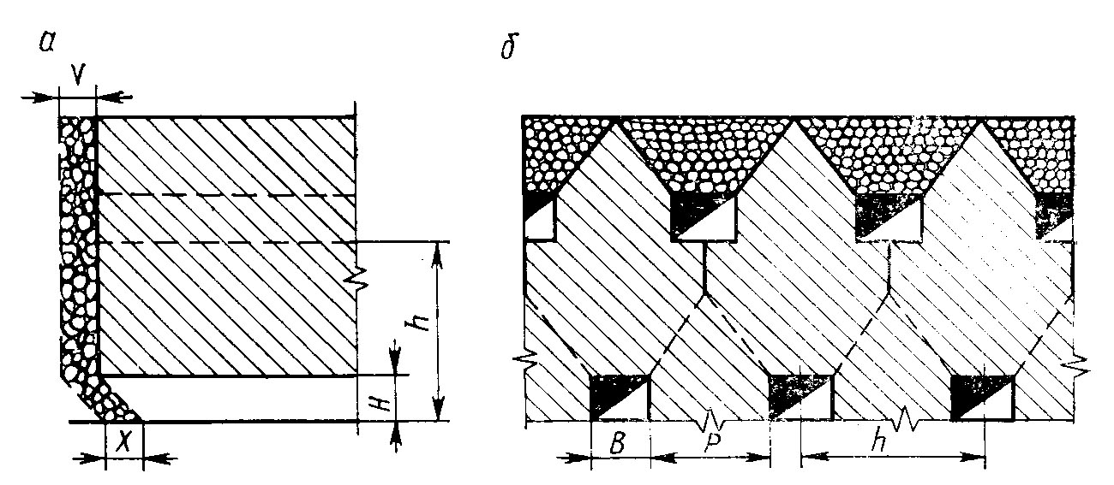

Рисунок 3.10 – Схемы к расчету параметров панели (а) и секции (б)
Для системы подэтажного обрушения с торцовым выпуском руды шведскими учеными предложены следующие зависимости (рисунок 3.11): высота подэтажа 9≤h≤20; толщина отбиваемого слоя руды V=0,2h; ширина приемной выработки В=10D (D—наибольший размер куска отбитой руды, м); расстояние между приемными выработками Р=(h—В); глубина отбора отбитой руды Х=0,6НV (Н =3÷3,5—высота приемной выработки, м).
а б в
α < 90° α =90° α >90°
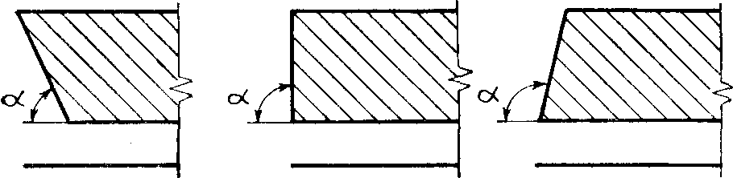

а – при D_{р} / D_{п} >1;б – D_{р} = 1; в – D_{р} / D_{п} <1
Рисунок 3.11 - Рекомендуемые углы наклона забоя при системе этажного обрушения торцовым выпуском руды
В зависимости от отношения средней крупности кусков отбитой руды D_{р} и породы D_{п} рекомендуются следующие углы наклона забоя к горизонту: при D_{р} / D_{п} > 1 α <90°; при D_{р} / D_{п} = 1 α =90; при D_{р} / D_{п} <1 α >90°.

3.4 Примеры

3.4.1 Пример 1. Выбрать размеры обрушаемой панели для системы подэтажа обрушения с донным выпуском руды из условия выпуска всей обрушенной руды без перекрепления скреперных выработок. Исходные данные: глубина работ Н=600 м; горизонтальная мощность рудной залежи m=160 м; угол падения залежи α=55°; временное сопротивление руды на одноосное сжатие σ_{сж} =20 МПа; плотность обрушенной руды γ=2,7 т/м³; коэффициент структурного ослабления рудного массива m'=3,3; расстояние между ортами 2а=50 м (а=25 м); расстояние между скреперными выработками b₁ =10 м; высота подэтажа h=40 м; производительность скреперной лебедки А_{с}=225 т/смену; число рабочих смен в сутки К=3; число рабочих дней в месяц n=26; скреп ные штреки закреплены крепью СП-28 через 0,5 м с забутовкой.

3.4.2 Решение.
1) Расчетная схема показана на рисунке 3.6.
2) Интенсивность выпуска обрушенной руды в сутки находим по формуле (3.24)
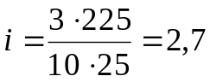т/м²
3) Продолжительность службы скреперного штрека определяем из выражения (3.25)
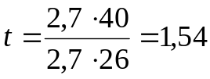мес.
4) По графику (рисунок 3.7) коэффициент устойчивости днища k_{у} =0,67.
5) Прочность днища панели с учетом коэффициента структурного ослабления рудного массива находим по формуле (3.26)
R_{д} = 20 / 3,3 = 6 Мпа.
6) Допустимое расчетное давление обрушенных пород на днище панели
σh = R_{д} / k_{у} = 6 / 0,67 = 9 МПа.
7) По графику (рисунок 3.5) находим величину эквивалентного пролета а_{э}= 40 м
8) По графику (рисунок 3.9) при 2а=50 м и а_{э}=40 м находим ширину панели b=33 м
С учетом расстояния между скреперными штреками b₁=10 м принимаем ширину панели b=30 м

3.4.3 Пример 2. Определить размеры панели и секции для системы подэтажного обрушения с торцовым выпуском руды. Исходные данные: размер максимальных кусков руды D_{р} = 500 мм; высота подэтажа h =15 м; мощность рудной залежи m=60 м.

3.4.4 Решение.
1) Ширина панели В_{п} =h=15 м.
2) Ширина подэтажного орта В= 10D_{р} =10·0,5=5 м.
3) Высота подэтажного орта Н=3,0 м.
4) Толщина отбиваемого слоя руды V =0,2h =0,2·15=3 м.
5) Расстояние между подэтажными ортами Р=В_{п}—В=15—5 = 10 м.

